Диагностическая контрольная работа за 1 полугодие для учащихся 8 классов.
Предмет – алгебра.
Работа рассчитана на 90 минут.
Критерии оценивания.
«5» -от 21 балла (при этом не менее 8 баллов из первой части);
«4» - от 14 до 20 балла (при этом не менее 8 баллов из первой части);
«3» - от 8 до 13 баллов (при этом не менее 6 баллов из первой части);
«2» - менее 6 баллов из 1 части
Каждое задание 1 части оценивается в 1балл.
Составитель: Москвина М.Г.
2011-2012 уч. год.
Диагностическая контрольная работа по алгебре за первое полугодие.  1 вариант.  Часть1.  1.Укажите значения х, при которых не имеет смысла выражение $\frac{x−1}{x+1}$  1). 1 2). -1 3). 1 и -1 4). 0  2. Сократите дробь $\frac{x^{2}−9}{3x−9}$  1 1). $\frac{x−1}{−6}$ 2). $\frac{x}{3}$ 3).$\frac{x−9}{−6}$ 4).$\frac{x+3}{3}$  3 3. Упростите выражение $\left(\frac{1}{2a}+\frac{1}{6a}\right)⋅\frac{a^{2}}{4}$.  44. Найдите значение выражения $\sqrt{0,\text{16}⋅\text{25}}+\sqrt{5\frac{4}{9}}$.  5. Какая из точек К(- 8; 64), М(10000;100), С(-81;9), Д(25;-5)  принадлежит графику функции $y=\sqrt{x}$?  1). К 2). М 3). С 4). Д  6. Расположите в порядке возрастания числа $\sqrt{\text{24}}$, $\sqrt{\text{27}}$ и 5  7. Упростите выражение $\sqrt{\text{36}b}−\sqrt{\text{16}b}+2\sqrt{b}$.  8. Определите, сколько корней имеет уравнение. Соотнесите уравнения с ответами.  А) $х^{2}=\text{17}$ ; Б) $х^{2}=−9$; В) $х^{2}=0$  1) нет действительных корней; 2) два корня; 3) один корень  Ответ:  9. Решите уравнение $\sqrt{х}=9$  1) 3; 2) 81; 3) 3 и -3 ; 4) нет корней  10. Соотнесите функции, заданные формулами, с их графиками.  1) $у=\frac{х}{4}$; 2) $у=\frac{2}{х}$; 3) $у=\sqrt{х}$; 4)$у=−\frac{3}{х}$  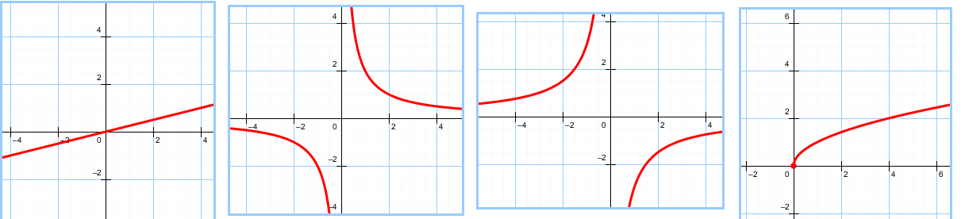  А Б В Г  11. Упростите выражение:  $\sqrt{\frac{а^{{}^{6}}}{4в^{4}}}$, если а<0, в>0  12. Избавьтесь от иррациональности в знаменателе дроби $\frac{3}{4\sqrt{5}}$  13. Упростите выражение $(\sqrt{7}−\sqrt{\text{12}})⋅(\sqrt{7}+3\sqrt{3)}$  14. Решите уравнение: -0,2х² + 4 =0  15. Уберите корень из знаменателя дроби $\frac{6}{5−2\sqrt{6}}$  16. Решите уравнение: $2+\frac{1}{5}\sqrt{х}=4$ | Часть 2.  17. (2 балла) Сократите дробь  $\frac{3x+{\text{xy}}^{2}−x^{2}y−3y}{y^{2}−x^{2}}$  18. (2 балла) Упростите выражение: $\sqrt{5х^{2}−\text{10}х+5}$, если х>1.  19. (3 балла) Решите уравнение  $x^{2}=\sqrt{\sqrt{\text{10}}−3}⋅\sqrt{\sqrt{\text{10}}+3}$  20. (3 балла) Упростите выражение  $\left(\frac{x^{2}}{x+y}−\frac{x^{3}}{x^{2}+y^{2}+2\text{xy}}\right):\left(\frac{x}{x+y}+\frac{x^{2}}{y^{2}−x^{2}}\right)$  21. (4 балла) Точка К(а;с) принадлежит графику функции $y=\sqrt{x}$. Найдите а и с , если известно, что а=7с.
  А | Б | В
Диагностическая контрольная работа по алгебре за первое полугодие.  2 вариант.  Часть 1.  1.Укажите значения х, при которых не имеет смысла выражение $\frac{x+3}{x−3}$  А. -3 Б. 0 В. 3 Г. 3 и -3  2. Сократите дробь $\frac{4x−\text{16}}{x^{2}−\text{16}}$  1). $\frac{−\text{12}}{x−1}$ 2). $\frac{4}{x+4}$ 3) .$\frac{4}{x}$ 4). $\frac{−\text{12}}{x−\text{16}}$  3. Упростите выражение $\left(\frac{1}{5c}−\frac{1}{\text{10}c}\right)⋅\frac{2c^{2}}{3}$.  . 4. Найдите значение выражения $\sqrt{0,\text{25}⋅\text{16}}+\sqrt{1\frac{\text{11}}{\text{25}}}$.  5 5.Какая из точек К( 8; 64), М(25;-5), С(-100;10), Д(49;7)  Принадлежит графику функции $y=\sqrt{x}$?  1). К 2). М 3). С 4). Д  6. Расположите в порядке убывания числа 3,$\sqrt{8}$ и $\sqrt{\text{11}}$  7. Упростите выражение $\sqrt{\text{81}b}−\sqrt{\text{25}b}+3\sqrt{b}$.  8. Определите, сколько корней имеет уравнение. Соотнесите уравнения с ответами.  А) $х^{2}=−4$ ; Б) $х^{2}=1$; В) $\sqrt{х}=\text{16}$  1) нет действительных корней; 2) два корня; 3) один корень  Ответ:  9. Решите уравнение $\sqrt{х}=−\text{25}$  1) 5; 2) 5 и -5; 3) 625 ; 4) нет корней  10. Соотнесите функции, заданные формулами, с их графиками.  1) $у=−3х$; 2) $у=\frac{5}{х}$; 3) $у=\sqrt{х}$; 4)$у=−\frac{3}{х}$  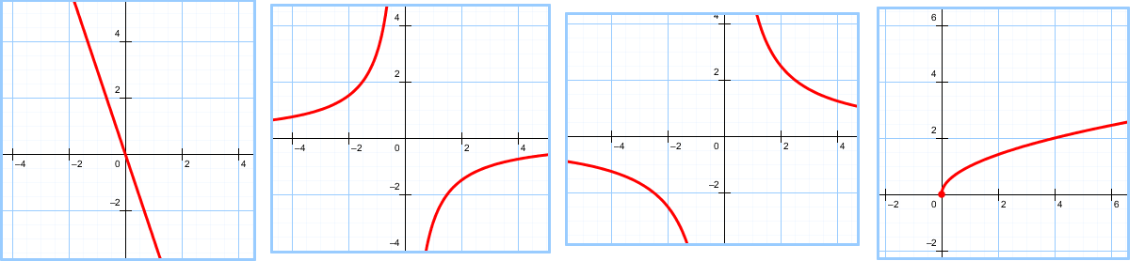  А Б В Г  11. Упростите выражение:  $\sqrt{\frac{9а^{2}}{в^{\text{10}}}}$, если а<0, в>0  12. Избавьтесь от иррациональности в знаменателе дроби $\frac{5}{2\sqrt{7}}$  13. Упростите выражение $(\sqrt{5}−\sqrt{\text{18}})⋅(\sqrt{5}−2\sqrt{2})$  14. Решите уравнение: -3х² + 2,43 =0  15. Уберите корень из знаменателя дроби $\frac{9}{7+4\sqrt{3}}$  16. Решите уравнение: $\frac{1}{3}\sqrt{х}−1=2$ | Часть 2.  17. (2 балла) Сократите дробь  $\frac{b^{2}−a^{2}}{a^{2}b−2b−{\text{ab}}^{2}+2a}$  18. (2 балла) Упростите выражение: $\sqrt{3х^{2}−6х+3}$, если х>1.  19. (3балла) Решите уравнение  $x^{2}=\sqrt{\sqrt{\text{17}}+4}⋅\sqrt{\sqrt{\text{17}}−4}$  20. (3 балла) Упростите выражение  $\left(\frac{y}{x^{2}−\text{xy}}−\frac{1}{x−y}\right):\left(\frac{x+y}{x^{2}−\text{xy}}−\frac{y}{\text{xy}−y^{2}}\right)$  21. (4 балла) Точка К(а;с) принадлежит графику функции $y=\sqrt{x}$. Найдите а и с , если известно, что а=3с.
  А | Б | В

